Biop

1. <http://172.16.22.223>

linan linan

Iop代码理解

1. vuelidate ：

对于vueJs2.0的验证解决方案

1. JSON.stringify
2. 这几个是图表的关键文件

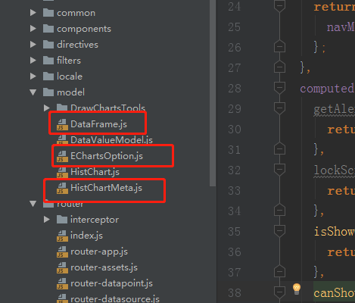

1. 这些带el的组件是哪来的？

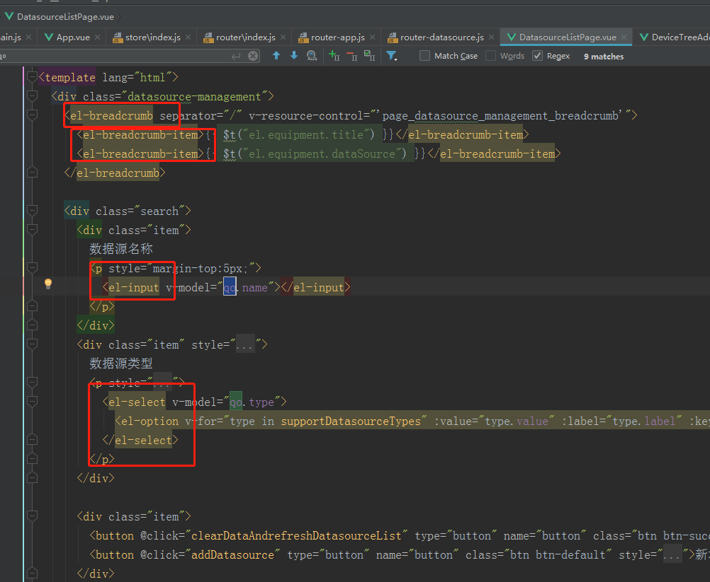

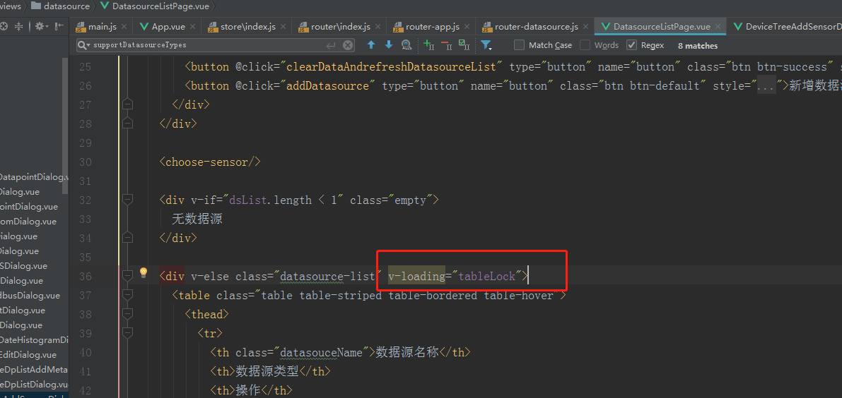

这里是过滤器吧，但这个是啥？

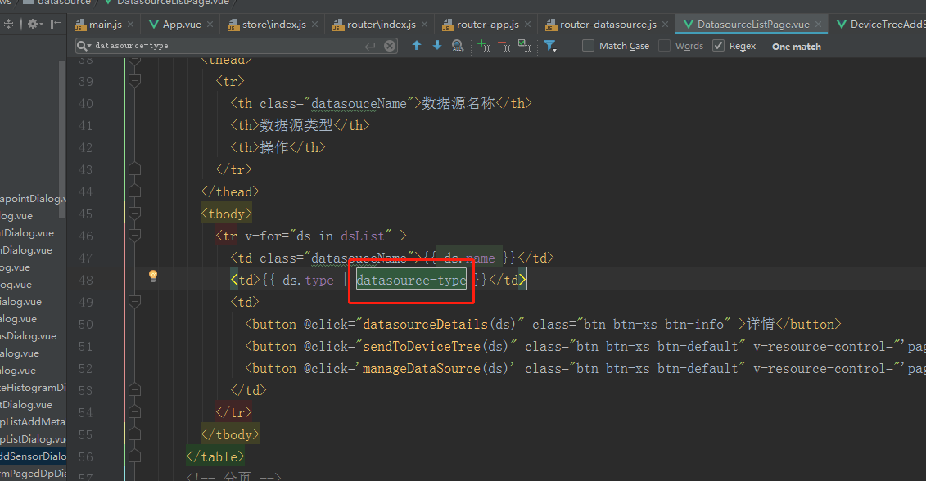

黑名单是啥？

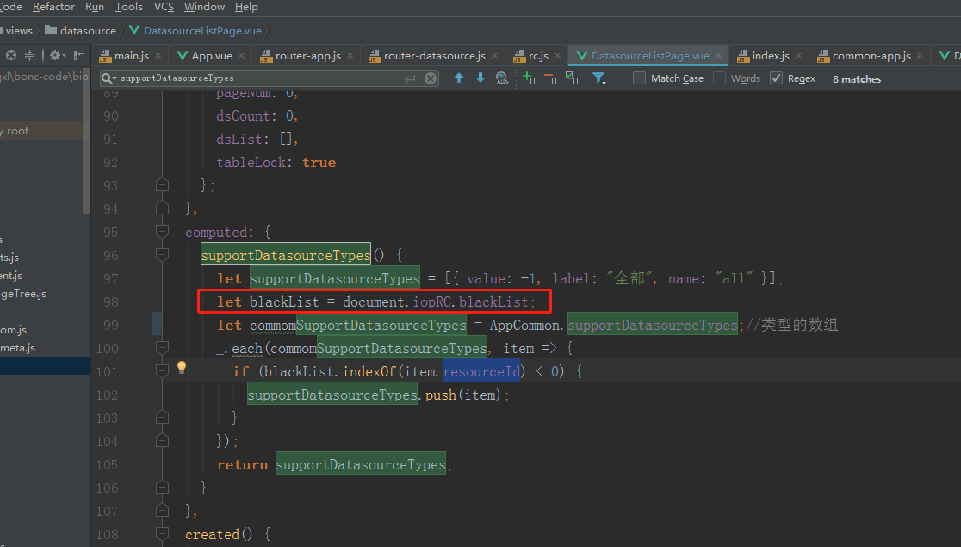

在哪定义的？

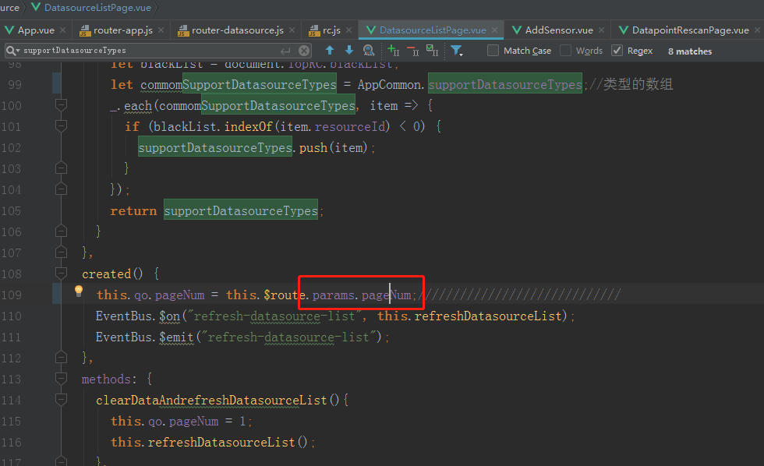

搜不到

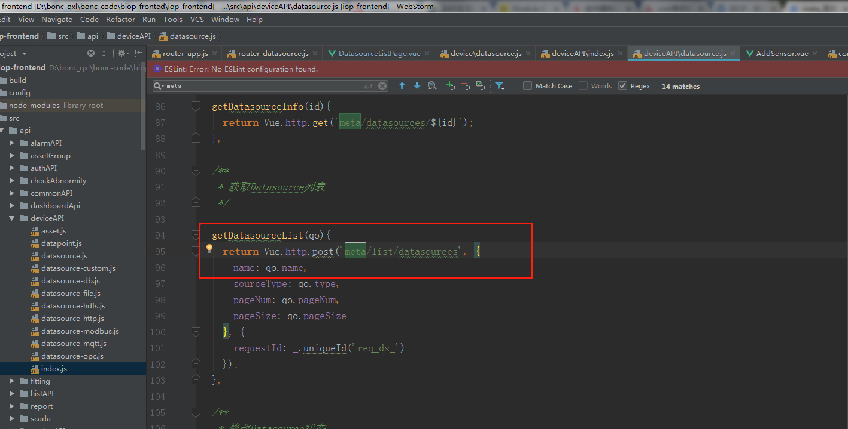

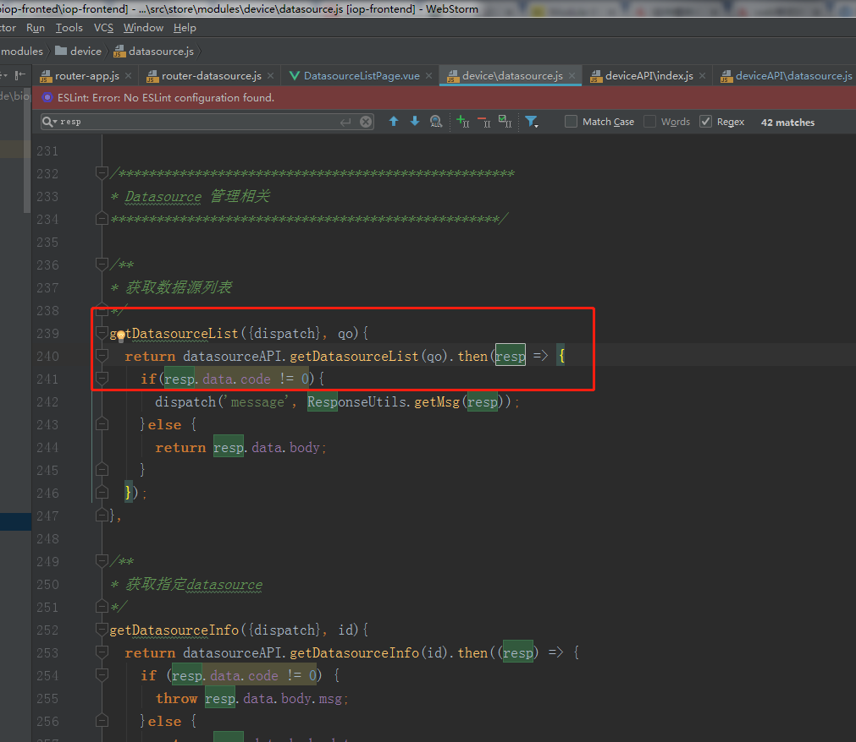

Axios在这里：

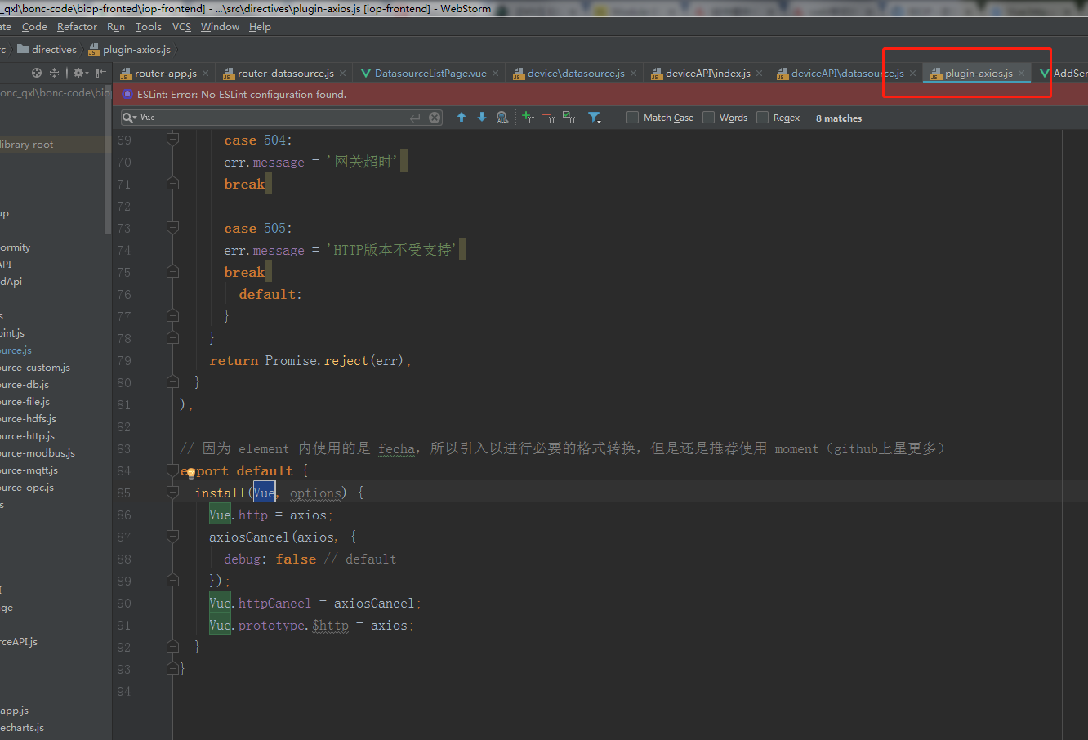

记得要将vue-router的$route同步到VueX中

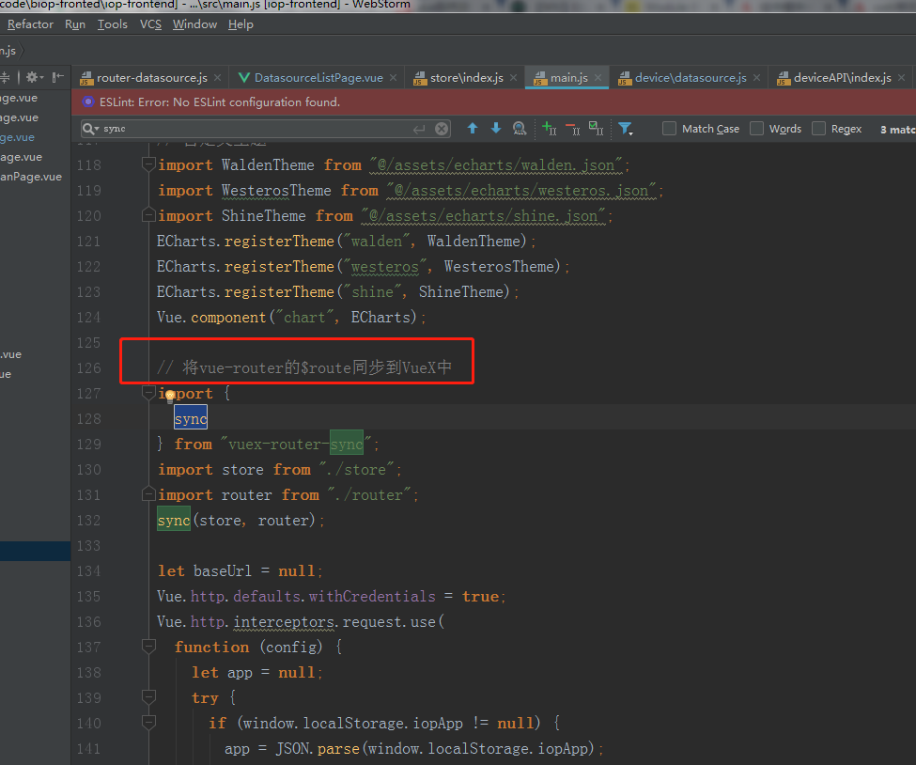

Main.js还需再看

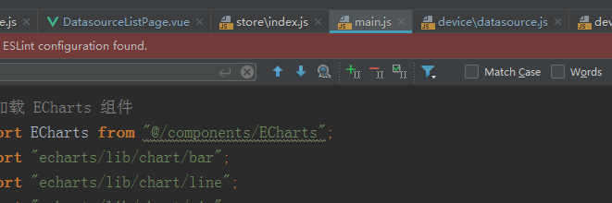

注意这里：

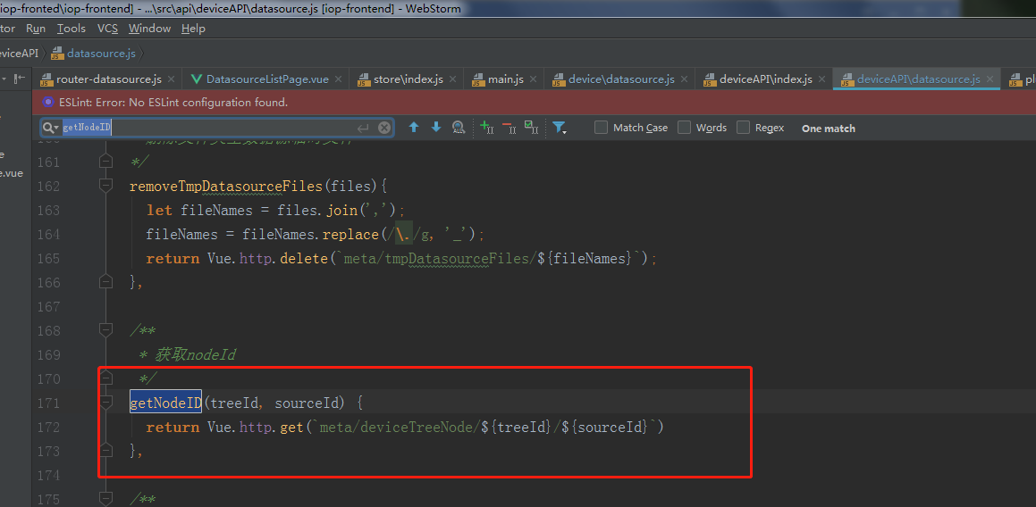

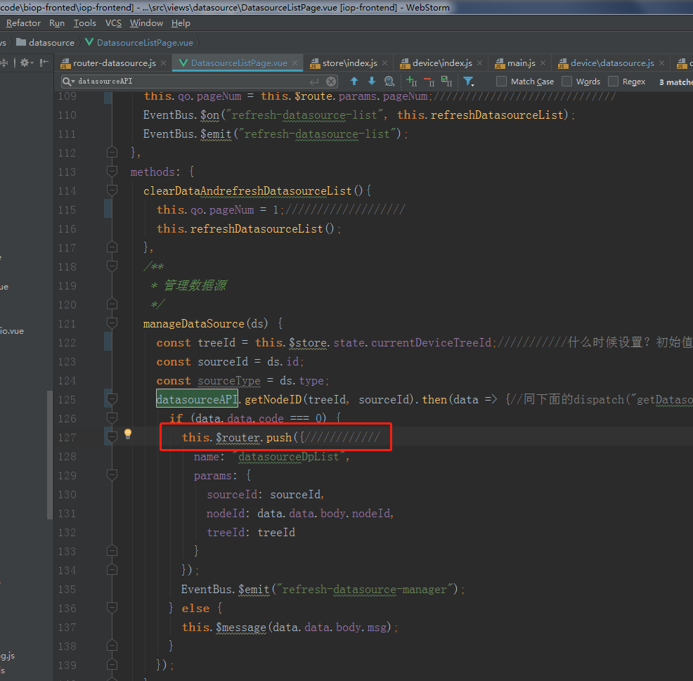

啥? 好像是element UI的组件吧

在main.js里面是没办法用this.$message的这种方法的，this这时候指向的是window，你又没给window注册这个方法）

<https://segmentfault.com/q/1010000014258809>

这时候单独引入就可以了

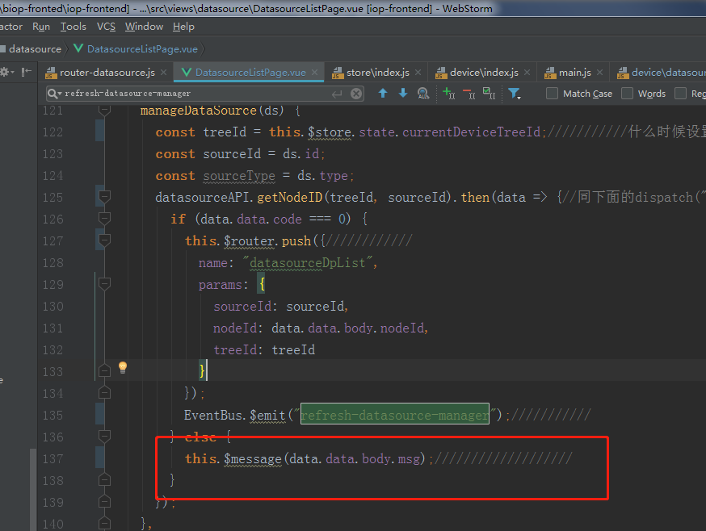

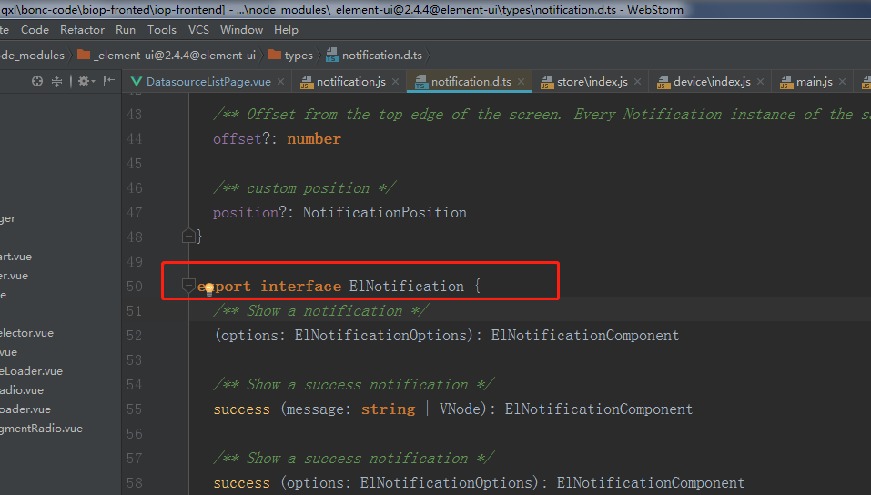

这个组件干嘛的，看看

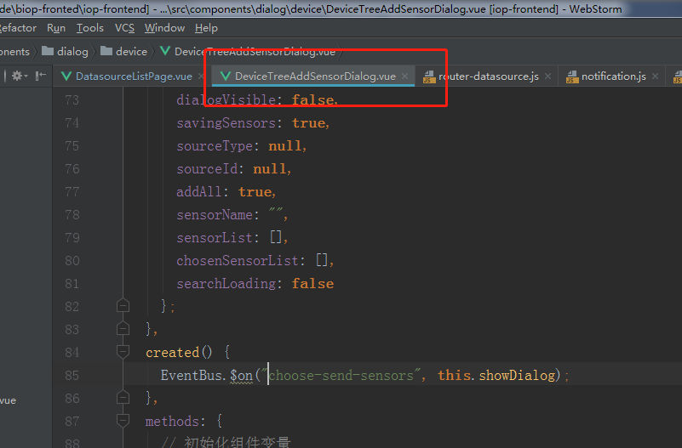

分页，借鉴：

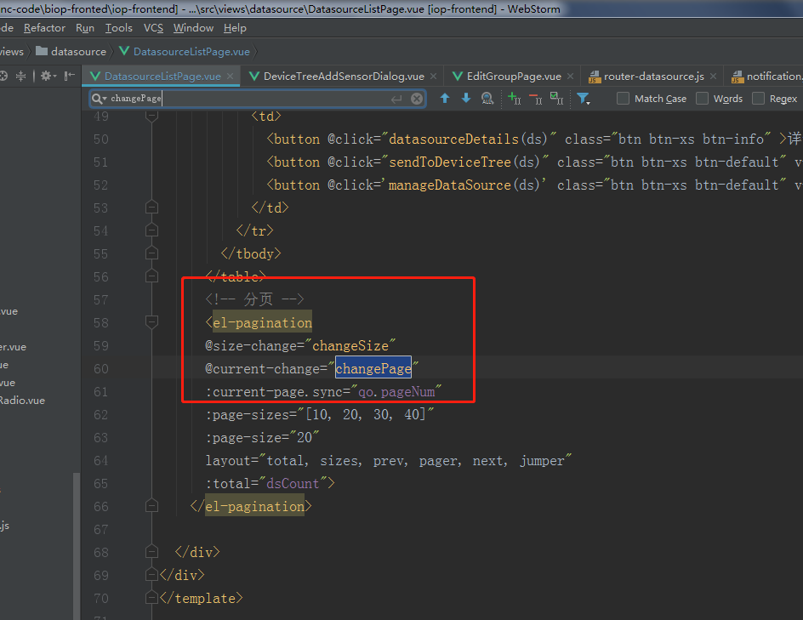

看看这个

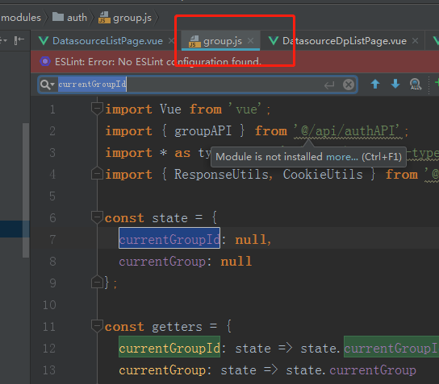

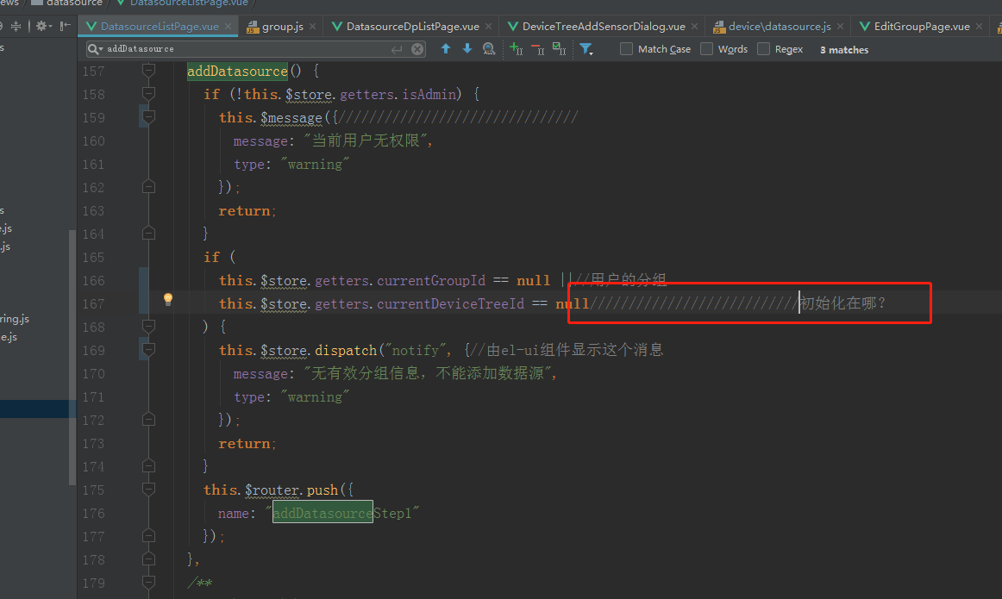

添加到设备树这里要再看看

管理树的生命周期

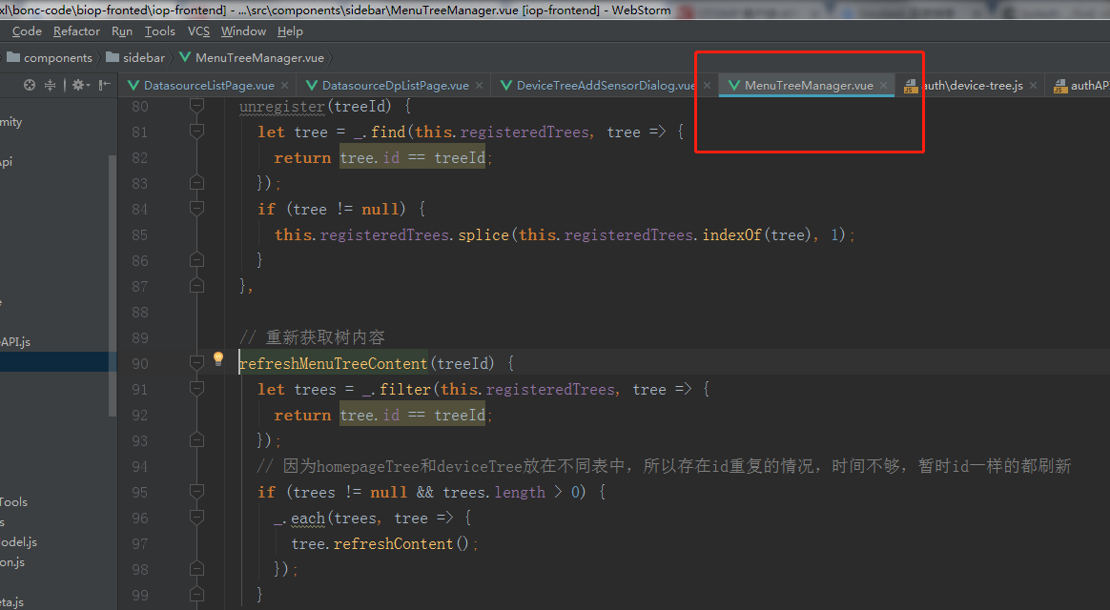

这3个树的管理要看看

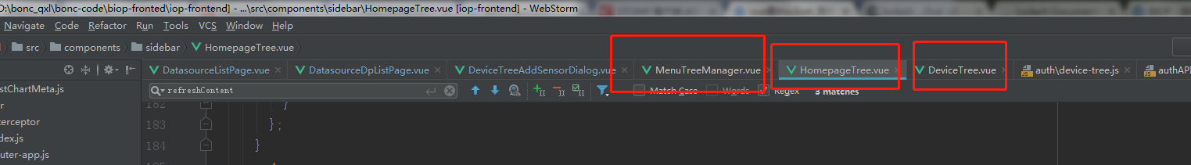

这个为啥可以调用别的文件的方法？而且有两个文件里有这个方法

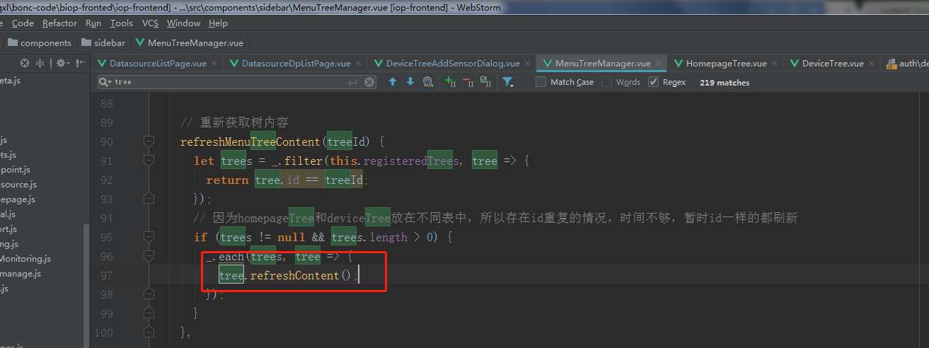

答：

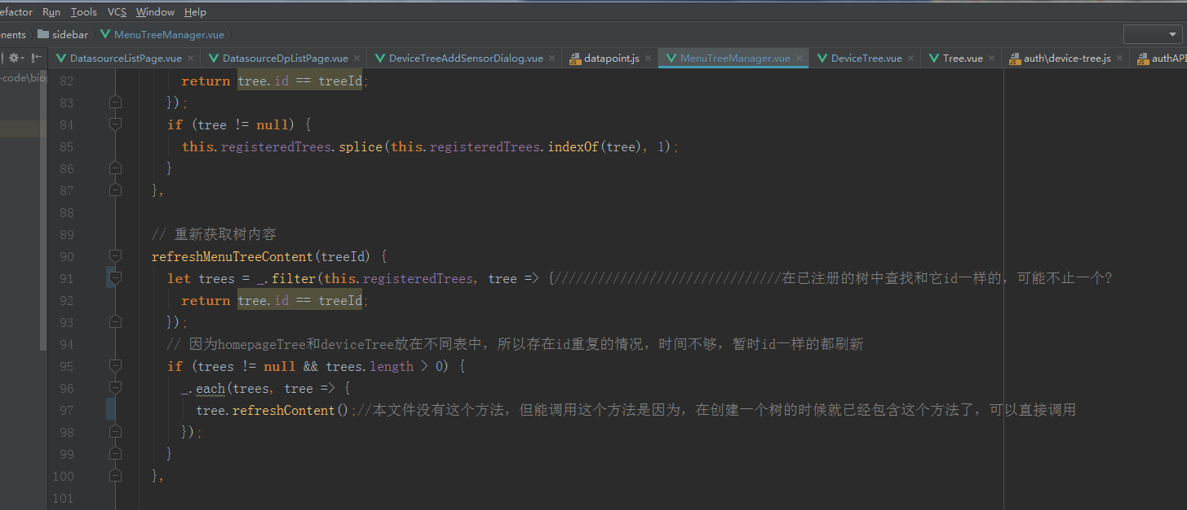

This.$set的用法：

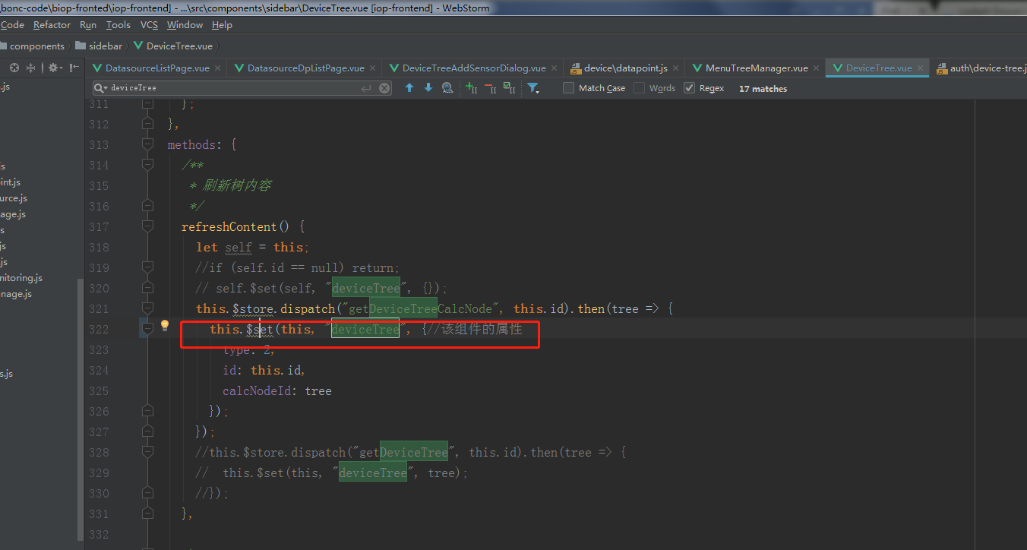

答： https://www.cnblogs.com/Smiled/p/7683097.html

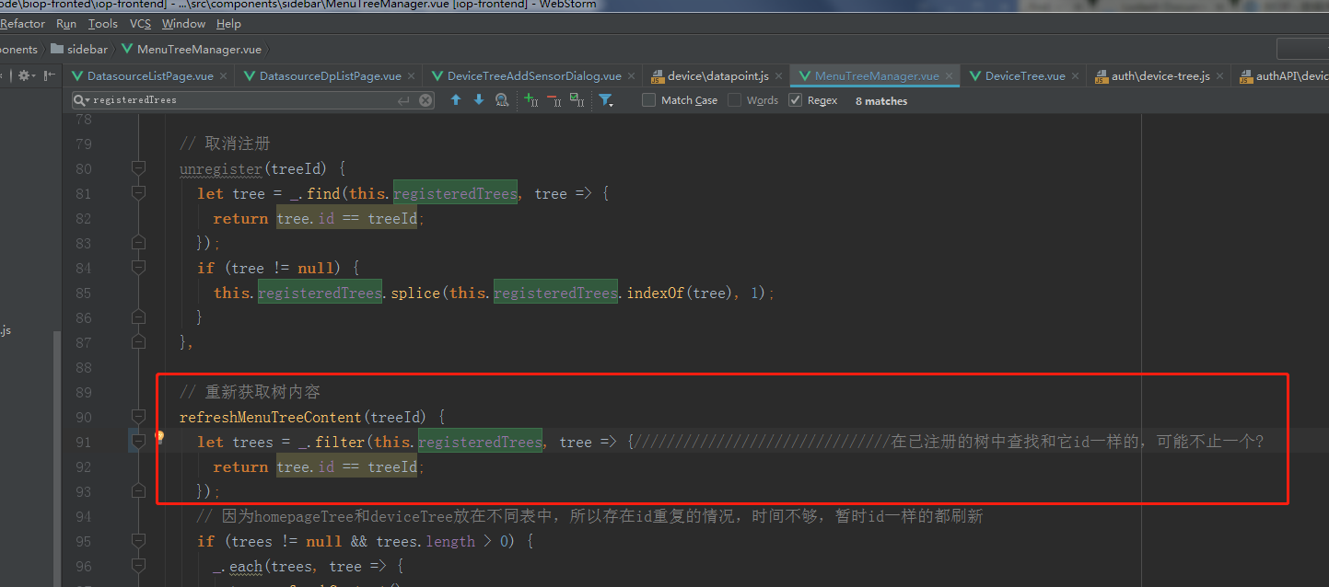

1.重要知识点！！！！！！！！！

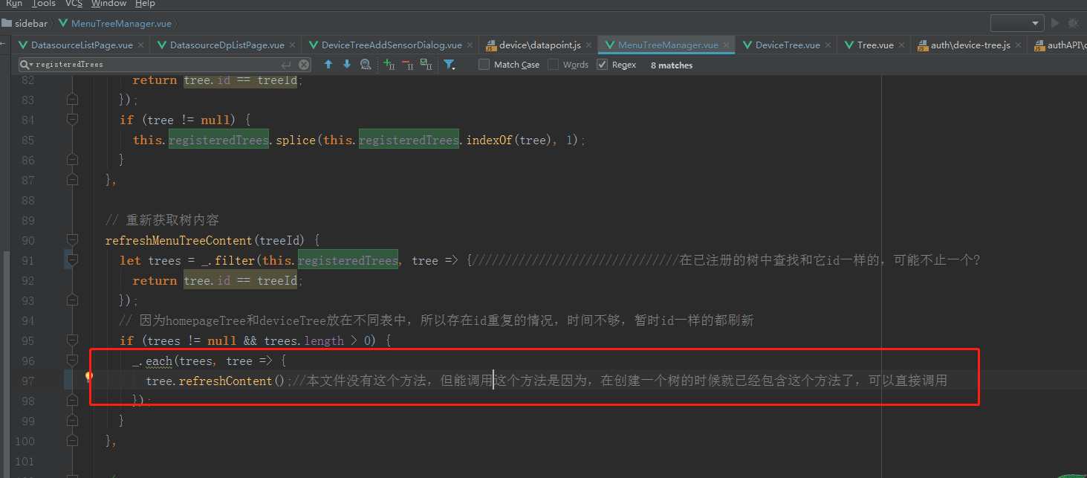

见这里：

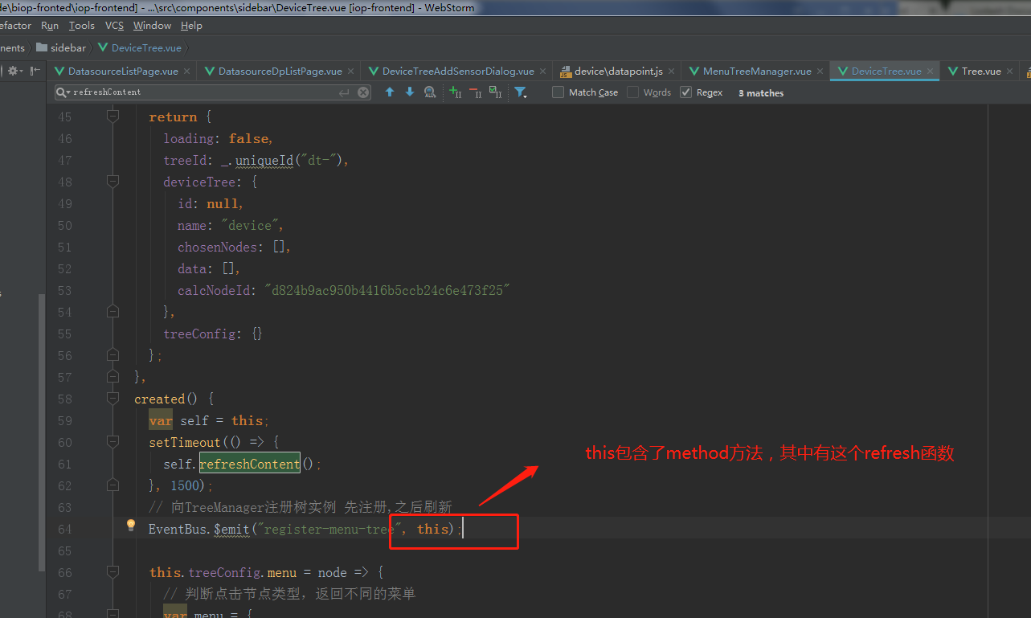

一棵树在这里：

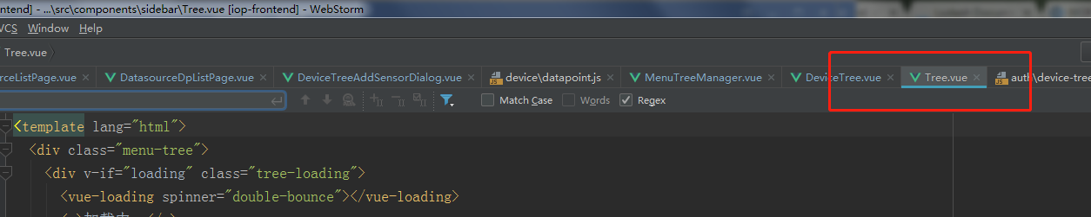

DeviceTree是对Tree的一层封装

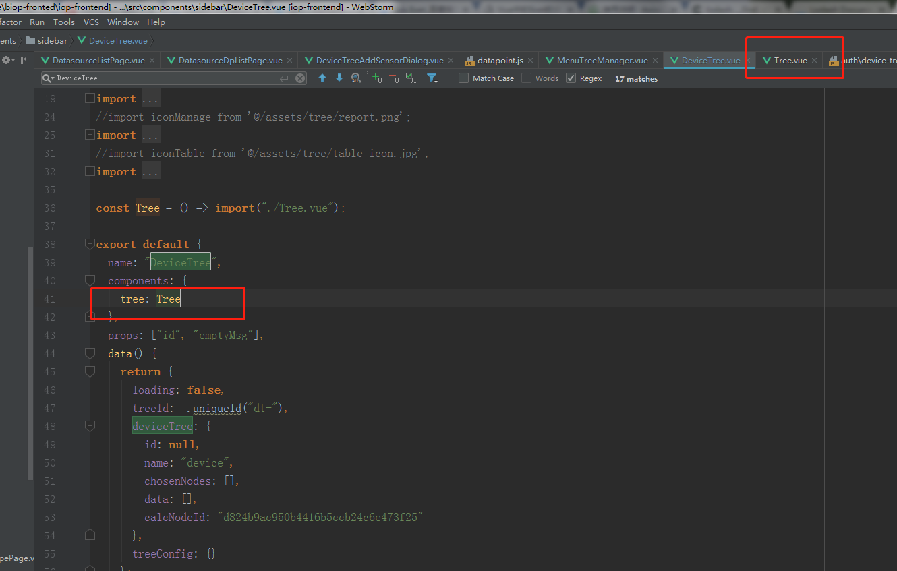

STOMP(Simple Text-Orientated Messaging Protocol) 面向消息的简单文本协议

WebSocket是一个消息架构，不强制使用任何特定的消息协议，它依赖于应用层解释消息的含义；

与处在应用层的HTTP不同，WebSocket处在TCP上非常薄的一层，会将字节流转换为文本/二进制消息，因此，对于实际应用来说，WebSocket的通信形式层级过低，因此，可以在 WebSocket 之上使用 STOMP协议，来为浏览器 和 server间的 通信增加适当的消息语义。

12.这里为啥加constructor?

